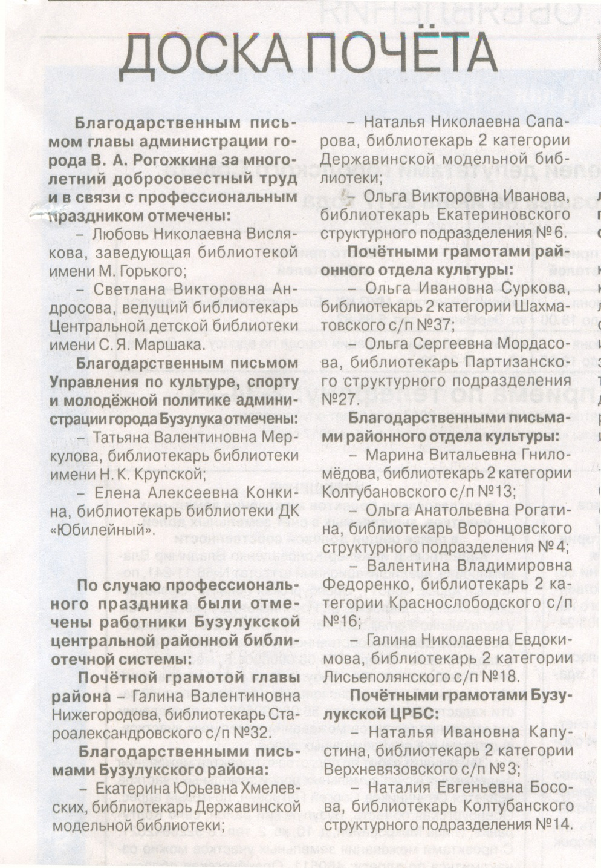

Доска почёта [Текст]: Награждение благодарственными письмами главой города В. А. Рогожкиным библиотекарей. – Рос. провинция, 2017. – 27 мая. – С. 3